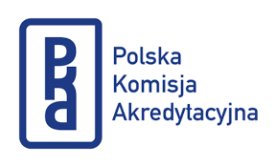

WSAP otrzymał pozytywną ocenę
Polskiej Komisji Akredytacyjnej
Pracowników, Studentów i Sympatyków Wyższej Szkoły Administracji Publicznej w Kielcach z satysfakcją informujemy, że otrzymaliśmy pozytywną ocenę we wszystkich dziesięciu kategoriach z wizytacji Polskiej Komisji Akredytacyjnej, która odbyła się w styczniu 2022 roku na kolejne pięć lat.
Pracownikom, interesariuszom, studentom, absolwentom oraz wszystkim którzy udzielali nam pomocy w przygotowaniach i w przebiegu procesu akredytacyjnego serdecznie dziękuję za wszelką aktywność i każdy wysiłek. Sukces WSAP jest naszym wspólnym sukcesem, ale też wyzwaniem do dalszej pracy na rzecz tworzenia dobrej uczelni.

Rektor
dr hab. Janina Kowalik, prof. WSAP

